MẪU HỒ SƠ DỰ ÁN DỰ THI BẢNG C

MẪU 3
Cuộc thi Sáng tạo trẻ Quốc gia trong lĩnh vực Trí tuệ nhân tạo năm 2026
-----------------------------------------

Số lượng thí sinh trong đội thi | 1 người ☐ | 2 người ☐ | 3 người ☑
Thí sinh thứ nhất (đội trưởng)
Họ và tên: | Hoàng Trần Đức Hải
Ngày/tháng/năm sinh: | 08/11/2006
Lớp hành chính, ngành, khoa, trường: | Lớp 24T_Nhat1, Khoa Công nghệ thông tin, Trường Đại học Bách khoa, Đại học Đà Nẵng
Xã/phường/đặc khu,  tỉnh/thành phố: | Đường Khái Tây 6, Phường Ngũ Hành Sơn, thành phố Đà Nẵng
Điện thoại: | 0852881106
Email: | hoangtranduchai@gmail.com
Thí sinh thứ hai
Họ và tên: | Nguyễn Tiến
Ngày/tháng/năm sinh: | 28/10/2006
Lớp hành chính, ngành, khoa, trường: | Lớp 24T_Nhat1, Khoa Công nghệ thông tin, Trường Đại học Bách khoa, Đại học Đà Nẵng
Xã/phường/đặc khu,  tỉnh/thành phố: | 22/143 Phan Bội Châu, Phường Thuận Hóa, Thành Phố Huế
Điện thoại: | 0857674338
Email: | nguyentien281006@gmail.com
Thí sinh thứ ba
Họ và tên: | Mai Tạ Trúc Vy
Ngày/tháng/năm sinh: | 20/01/2006
Lớp hành chính, ngành, khoa, trường: | Lớp 24T_DT1, Khoa Công nghệ thông tin, Trường Đại học Bách khoa, Đại học Đà Nẵng
Xã/phường/đặc khu,  tỉnh/thành phố: | 67 Nguyễn Sắc Kim, Phường Hòa Xuân, Thành phố Đà Nẵng
Điện thoại: | 0905702982
Email: | maitatrucvy@gmail.com

NỘI DUNG HỒ SƠ DỰ ÁN

1. Bài toán hoặc vấn đề thực tiễn cần giải quyết
Nội dung trình bày: Nêu ngắn gọn bài toán hoặc vấn đề thực tiễn mà sản phẩm hướng tới giải quyết; lý do lựa chọn vấn đề; tính cần thiết của sản phẩm trong bối cảnh hiện nay.

- Bài toán thực tiễn: từ ảnh bầu trời sao xác định hướng (attitude) của trục máy ảnh trong hệ J2000 khi không có tư thế ban đầu (lost-in-space).
- Ba bước: ước lượng tâm sao dưới mức một pixel; nhận dạng sao bằng hình học góc và catalog; giải Wahba ra quaternion.
- Lý do chọn: đầu ra gọn (4×float32 = 16 byte), phù hợp demo laptop cho sinh viên Công nghệ thông tin; đồng thời đối chiếu centroid cổ điển (CoG) với MobileUNet công khai (Zhao et al., arXiv:2404.19108) — không huấn luyện lại. Attitude là góc/hướng, không dùng GSD mét mặt đất.
- Điểm sáng tạo:
  - (1) hệ lai CoG|CNN trên cùng pipeline Pyramid→Wahba;
  - (2) so sánh công khai MobileUNet (Zhao et al.) không huấn luyện lại;
  - (3) ca khó ảnh núi thật LOST — CoG tạo nhiều sao giả trên núi/cây, CNN gần như không (núi/cây CoG 25 vs CNN 1).

2. Mục tiêu, phạm vi và đối tượng ứng dụng của sản phẩm
Nội dung trình bày: Nêu mục tiêu chính của sản phẩm; phạm vi ứng dụng; nhóm người dùng, tổ chức, đơn vị hoặc lĩnh vực có thể sử dụng, thụ hưởng sản phẩm.

- Mục tiêu:
  - (1) phát hiện và ước lượng tâm sao;
  - (2) Pyramid/Mortari + K-vector trên Yale BSC5 (V ≤ 6);
  - (3) quaternion J2000 16 byte (Wahba SVD/QUEST).
- Phạm vi: demo trên máy tính cá nhân.
- Camera demo: máy ảnh tĩnh APS-C khoảng 24 MP (6000×4000, pixel 3,72 µm, tiêu cự 50 mm, FOV ≈ 25,16°×16,93°).
- Bộ đo centroid: 1024×683 (pixel 21.796875 µm, f=50.0 mm) — tỷ lệ cạnh dài ~1024 cùng lớp FOV demo, không phải cảm biến bay mới. Không phải sản phẩm bay.
- Đơn vị: Trường Đại học Bách khoa, Đại học Đà Nẵng — Khoa Công nghệ thông tin.

3. Dữ liệu sử dụng, nguồn dữ liệu và tính hợp lệ của dữ liệu
Nội dung trình bày: Liệt kê các loại dữ liệu đã sử dụng; nêu rõ nguồn dữ liệu; hình thức thu thập dữ liệu; căn cứ bảo đảm dữ liệu có nguồn gốc rõ ràng, được phép sử dụng và phù hợp quy định về quyền riêng tư, bản quyền, dữ liệu cá nhân.

Dữ liệu:
(a) catalog Yale BSC5 công khai;
(b) 500 ảnh giả lập sẵn trong ‘data\sim_dataset\hd1024’ (1024×683; lần đo này không sinh lại ảnh);
(c) trọng số MobileUNet_B10_50.pt công khai, không huấn luyện lại;
(d) ảnh thật công bố kèm LOST: data/uploads/mount_st_helens_1.png (4,2 mm / 4,1 µm);
(e) hình minh họa từ trang dự án Zhao (chỉ trích dẫn).

Không dùng dữ liệu cá nhân. Không sao chép số liệu từ hồ sơ nhóm khác.

4. Quy trình tiền xử lý, làm sạch, chuẩn hóa hoặc tổ chức dữ liệu
Nội dung trình bày: Mô tả ngắn quy trình xử lý dữ liệu trước khi đưa vào mô hình hoặc sản phẩm, gồm: lựa chọn dữ liệu, loại bỏ dữ liệu sai lệch, làm sạch, chuẩn hóa, phân loại, gán nhãn hoặc tổ chức dữ liệu, nếu có.

- Tiền xử lý CoG: nền cục bộ, ngưỡng MAD, opening, connected components, trọng tâm cường độ.
- Nhánh CNN: chuẩn hóa mean/std theo tác giả; pad chia hết 32; segmentation + distance map; trilateration với ngưỡng bản đồ khoảng cách d_th=2.0 (đúng public run_neural_net).
- Catalog: bảng K-vector theo FOV đường chéo demo.

5. Thuật toán, mô hình, phương pháp hoặc công cụ trí tuệ nhân tạo được sử dụng
Nội dung trình bày: Liệt kê thuật toán, mô hình, phương pháp hoặc công cụ trí tuệ nhân tạo đã sử dụng; nêu vai trò của từng thành phần trong quá trình xây dựng, vận hành sản phẩm.
Mặc định không học máy: CoG → Pyramid/Mortari + K-vector → Wahba SVD/QUEST. Tùy chọn AI: MobileUNet công khai chỉ thay bước centroid (Zhao et al.). Công cụ: Python, NumPy, SciPy, OpenCV, PyTorch CUDA, pytest, app.py, demo_star_tracker.py. Trích dẫn Zhao et al., arXiv:2404.19108 (không phải số đo của nhóm): MobileUNet ≈ 0,020 s/khung trên RTX 2060M (Table V; thường nêu ~20 ms @ 640×480); MobileUNet trên Google Coral Edge TPU ≈ 266 ms (Table VI; số tác giả ≈ 265,5 ms); RMSE centroid tổng hợp MobileUNet ≈ 0,1695 px vs CoG ≈ 0,6966 px trên ảnh tổng hợp sạch (Table III). Hình minh họa nguồn tác giả: data/outputs/zhao_paper_figures/ (flowchart, stray-light night, attitude) — chú thích «Nguồn: Zhao et al., arXiv:2404.19108».

6. Quy trình huấn luyện, tinh chỉnh, tích hợp hoặc khai thác mô hình (nếu có)
Nội dung trình bày: Mô tả ngắn cách đội thi huấn luyện, tinh chỉnh, tích hợp hoặc khai thác mô hình trí tuệ nhân tạo; nêu dữ liệu đầu vào, cách thiết lập, cách kiểm tra và điều chỉnh mô hình (nếu có).
Không huấn luyện lại CNN. Suy luận trên NVIDIA GeForce RTX 5070 Laptop GPU, cnn_torch_device=cuda, torch 2.11.0+cu128. Ngưỡng distance-map công khai = 2.0. Một lần chạy cục bộ trước đó dùng ngưỡng ~0,5√2 ≈ 0,707 (sai so với public run_neural_net) nên bị loại; số liệu trong file centroid_benchmark_hd1024.json cũ không được dùng cho hồ sơ. File đo lại: data/outputs/centroid_benchmark_hd1024_thr2.json.

7. Chỉ số, phương pháp hoặc tiêu chí đánh giá kết quả
Nội dung trình bày: Nêu các chỉ số, phương pháp hoặc tiêu chí được sử dụng để đánh giá hiệu quả của sản phẩm; có thể trình bày kết quả định lượng, kết quả định tính, phản hồi người dùng hoặc tiêu chí so sánh phù hợp.
Chỉ số: RMSE pixel so với ground-truth simulator (khớp ≤ 5 px); số sao khớp/GT; thời gian ms/khung và s/khung; trên ảnh núi thật — số điểm trên vùng núi/cây vs trời (mặt nạ heuristic); boresight RA/Dec so với LOST công bố (góc tách, độ). Attitude end-to-end (Δθ) trên bộ sim lớn: chưa kiểm được lần này.

8. Kết quả thử nghiệm, phân tích ưu điểm, hạn chế và khả năng mở rộng
Nội dung trình bày: Trình bày kết quả thử nghiệm sản phẩm; nêu ưu điểm, hạn chế trong quá trình thử nghiệm; đánh giá khả năng mở rộng, nâng cấp hoặc áp dụng sản phẩm trong phạm vi lớn hơn.
BENCHMARK sim (thẩm quyền RMSE): 500 khung 1024×683, d_th=2.0, seed 7, file data/outputs/centroid_benchmark_hd1024_thr2.json. Thiết bị: NVIDIA GeForce RTX 5070 Laptop GPU. CoG: RMSE tb 0.1804 px · 34.23 ms tv; CNN: RMSE tb 0.4745 px · 60.17 ms tv. Trên bộ sạch này CoG thắng RMSE. Lóa mạnh 40 khung (centroid_benchmark_hd1024_glare_sun_strong.json): CoG RMSE tb 0.1449 px, CNN 0.3951 px — CNN không thắng RMSE trên bộ lóa này. Cổng sáng CNN tùy chọn «chỉ sao từ cấp 6 trở lên sáng» có trên web; trên một khung sim đã thử, cổng này không làm CNN thắng CoG — không overclaim. ĐIỂM SÁNG TẠO — ảnh núi thật công bố kèm LOST (không phải ảnh nhóm chụp): data/uploads/mount_st_helens_1.png, 1024×1024, 8-bit, tiêu cự 4,2 mm, pixel 4,1 µm, FOV ≈ 53°×53°. Overlay CoG (cam) vs CNN (xanh): data/outputs/mount_st_helens_cog_vs_cnn.png. Đếm trên mặt nạ núi/cây heuristic (chỉ dưới đường rid): CoG tổng 111 (núi/cây 25, trời 86); CNN tổng 79 (núi/cây 1, trời 78). Claim giữ một phần: CoG 25 điểm trên núi/cây vs CNN 1 (CoG trời 86, CNN trời 78). JSON: data/outputs/mount_st_helens_centroid_compare.json. Web preset «Ảnh núi thật» (đã khóa lần chạy gần nhất, sha array 62593b48bc0c): CNN ~5,1 s · 63/79 · RA 310,49° Dec +36,01°; CoG ~16,2 s · 64/106 · RA 310,52° Dec +35,95° — cả hai lệch LOST ≲ ~0,1° (LOST 310,446° / +36,0229°). CNN nhanh hơn trên ca này vì không «nhai» sao giả địa hình; không claim CNN luôn tốt hơn. Trên sim sạch CoG vẫn chính xác hơn (~0,446″ vs CNN ~1,65″). Attitude web vs LOST công bố (RA 310.446° · Dec +36.0229°): CNN RA 310.49° Dec +36.01° (Δ 0.038° vs LOST) · ID 63/79 · pipeline ~5.1 s · fallback=False; CoG RA 310.52° Dec +35.95° (Δ 0.094° vs LOST) · ID 64/106 · pipeline ~16.2 s · fallback=False. JSON: data/outputs/mount_st_helens_lost_compare.json. Hai file video minh chứng và URL git remote: chưa kiểm được — không bịa link. Trích dẫn Zhao et al., arXiv:2404.19108 (không phải số đo của nhóm): MobileUNet ≈ 0,020 s/khung trên RTX 2060M (Table V; thường nêu ~20 ms @ 640×480); MobileUNet trên Google Coral Edge TPU ≈ 266 ms (Table VI; số tác giả ≈ 265,5 ms); RMSE centroid tổng hợp MobileUNet ≈ 0,1695 px vs CoG ≈ 0,6966 px trên ảnh tổng hợp sạch (Table III). Hình minh họa nguồn tác giả: data/outputs/zhao_paper_figures/ (flowchart, stray-light night, attitude) — chú thích «Nguồn: Zhao et al., arXiv:2404.19108». Không claim CNN đã chứng minh bay.

9. So sánh với phương án hoặc mô hình cơ sở, phân tích đóng góp của các thành phần trong hệ thống (nếu có)
Nội dung trình bày: So sánh sản phẩm với phương án, mô hình, công cụ hoặc cách làm tương tự, nếu có; nêu điểm mới, điểm cải tiến và vai trò đóng góp của các thành phần chính trong hệ thống.
Baseline CoG. Trên 500 khung hd1024 (d_th=2.0): CNN không cải thiện RMSE (CoG 0.1804 px vs CNN 0.4745 px). Số bài báo (Table III/V/VI) chỉ là trích dẫn tác giả, tách khỏi bảng đo nhóm. Điểm sáng tạo: (1) hệ lai CoG|CNN trên cùng pipeline Pyramid→Wahba; (2) so sánh công khai MobileUNet (Zhao et al.) không huấn luyện lại; (3) ca khó ảnh núi thật LOST — CoG tạo nhiều sao giả trên núi/cây, CNN gần như không (núi/cây CoG 25 vs CNN 1). Đóng góp: tách CoG/CNN; giữ Pyramid/K-vector và Wahba; quaternion 16 byte; preset web «Ảnh núi thật».

10. Kiến trúc hệ thống và phương án triển khai
Nội dung trình bày: Trình bày sơ đồ hoặc mô tả ngắn kiến trúc hệ thống, các thành phần chính, luồng xử lý và phương án triển khai sản phẩm trong môi trường thử nghiệm hoặc thực tế.
Kiến trúc: camera model → centroid (CoG | CNN) → Pyramid/K-vector → Wahba → quaternion 16 byte. Chạy: pip install -r requirements.txt; python demo_star_tracker.py --mode fast --seed 42 --lookup --no-show; python app.py (preset «Ảnh núi thật»). Slide: AI2026_SLIDE_THUYET_TRINH.pptx.

11. Phân tích rủi ro, yêu cầu bảo mật, đạo đức trí tuệ nhân tạo và an toàn dữ liệu
Nội dung trình bày: Nêu các rủi ro có thể phát sinh khi sử dụng sản phẩm; biện pháp bảo mật, bảo vệ dữ liệu; phương án kiểm soát đầu ra; yêu cầu về đạo đức trí tuệ nhân tạo, quyền riêng tư và an toàn thông tin.
Rủi ro: nhận dạng sai → quaternion sai; radiometry assumption; trên ảnh sạch CNN lệch miền (RMSE cao hơn CoG). Mặt nạ núi/cây là heuristic — số đếm kèm overlay để kiểm chứng mắt. Không thu thập dữ liệu cá nhân. Demo laptop — không phải thiết bị bay.

12. Hướng phát triển, hoàn thiện và khả năng ứng dụng trong thực tiễn
Nội dung trình bày: Nêu định hướng hoàn thiện sản phẩm trong thời gian tới; khả năng triển khai, mở rộng, duy trì hoặc ứng dụng sản phẩm trong học tập, đời sống, sản xuất, quản lý, dịch vụ công, phát triển kinh tế - xã hội hoặc phục vụ cộng đồng.
Hướng tới: chuẩn hóa miền ảnh trên bộ sim; đo attitude end-to-end đầy đủ; mở rộng ảnh trời thật. Ứng dụng học tập tại Trường Đại học Bách khoa, Đại học Đà Nẵng — Khoa Công nghệ thông tin.

13. Lịch sử câu lệnh và hình ảnh minh chứng quá trình phát triển sản phẩm từ bản nháp đến khi hoàn thiện
Nội dung trình bày: Đường liên kết đến thư mục Google Drive chứa lịch sử câu lệnh, hình ảnh minh chứng quá trình phát triển sản phẩm, tài liệu kỹ thuật, mã nguồn hoặc minh chứng liên quan; bắt buộc mở quyền truy cập trước khi nộp.
Minh chứng: data/outputs/centroid_benchmark_hd1024_thr2.json; data/outputs/mount_st_helens_centroid_compare.json; data/outputs/mount_st_helens_lost_compare.json; data/outputs/mount_st_helens_cog_vs_cnn.png; data/uploads/mount_st_helens_1.png; data/outputs/zhao_paper_figures/; third_party/cnn_star_centroid/; src/centroid_cnn.py (d_th=2.0); AI2026_SLIDE_THUYET_TRINH.pptx. Google Drive lịch sử câu lệnh: chưa kiểm được. Hai file video minh chứng: chưa kiểm được (thiếu file). URL git remote: chưa kiểm được — không bịa link.

………, ngày …… tháng …… năm 2026
Đại diện đội thi
(Ký, ghi rõ họ tên)

Hình minh chứng (bổ sung)
Ảnh núi thật LOST — overlay CoG (cam) vs CNN (xanh)
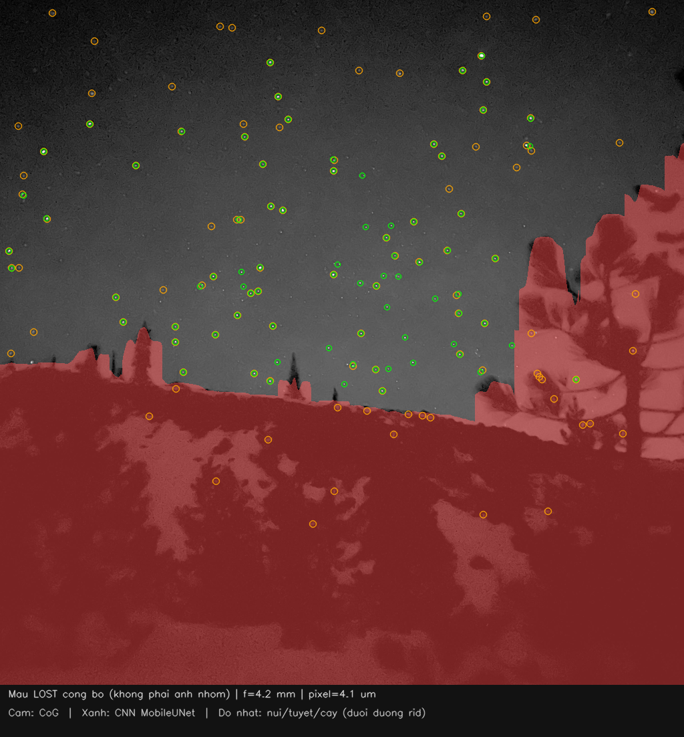
Chú thích: ảnh thật công bố kèm LOST, không phải ảnh của nhóm chụp; thông số 4,2 mm và 4,1 µm. File: data/outputs/mount_st_helens_cog_vs_cnn.png
Khung sao giả lập hd1024 (demo của nhóm, 1024×683)

Chú thích: demo của nhóm, 1024×683 — không phải số liệu bài báo.
Hình từ Zhao et al. (chỉ trích dẫn nguồn)
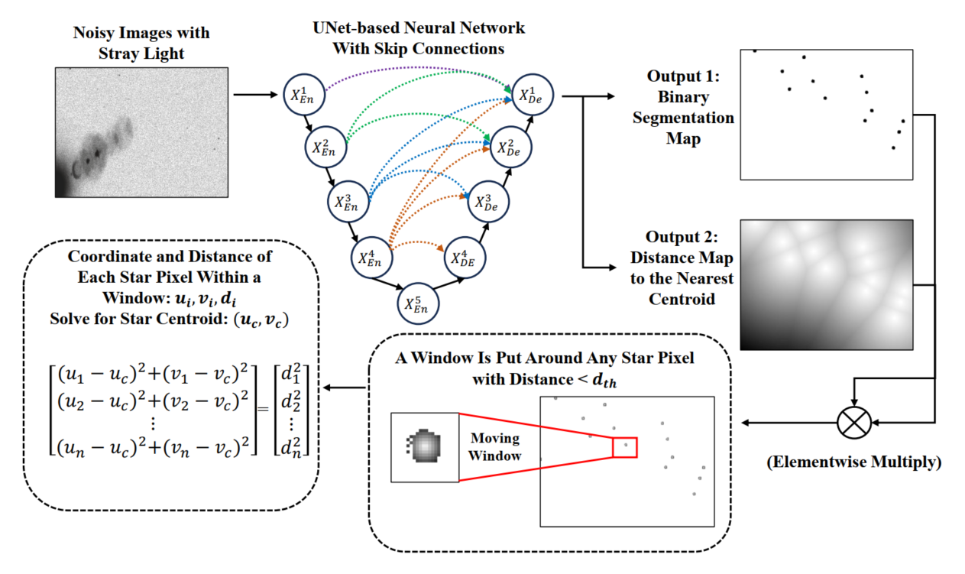
Nguồn: Zhao et al., arXiv:2404.19108 — flowchart phương pháp
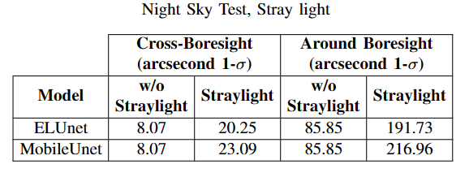
Nguồn: Zhao et al., arXiv:2404.19108 — night sky + stray light
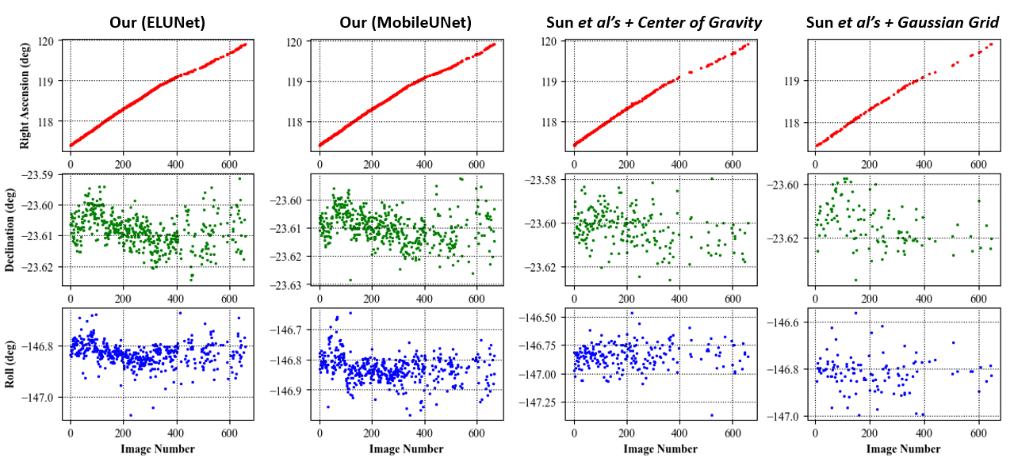
Nguồn: Zhao et al., arXiv:2404.19108 — attitude comparison

